Aufgaben

Auf was deuten die Symptome hin?

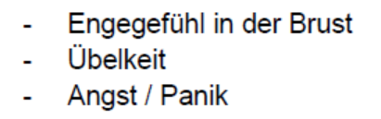

__________________________________________________________________________

In welchem Fall wendet man das FAST Schema an?

[ ] Hirnschlag T
[ ] Herzinfakt F
[ ] Vorwinken R
[ ] Aufbau einer wechselseitigen Verkehrsführung E

Name der gelben Phase des Ampelschemas?

__________________________________________________________________________

